※環境設定※ 檔案更新時間:2018/6/28
通報網因各個網路瀏覽器版本顯示不同，或微軟定期更新，導致瀏覽頁面無法出現，請依據「瀏覽器設定」步驟執行，大多數問題均能獲得解決。
＊新版網頁設定說明：
- IE瀏覽器：
- 點選左上角「選項」，選擇「相容性檢視設定(B)」，移除「set.edu.tw」，即可排除畫面異常。或在瀏覽器「工具」，將【相容性檢視】打勾移除。
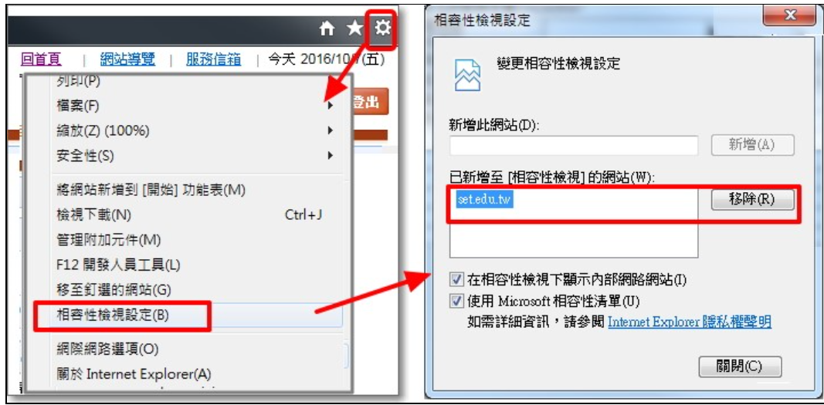
或
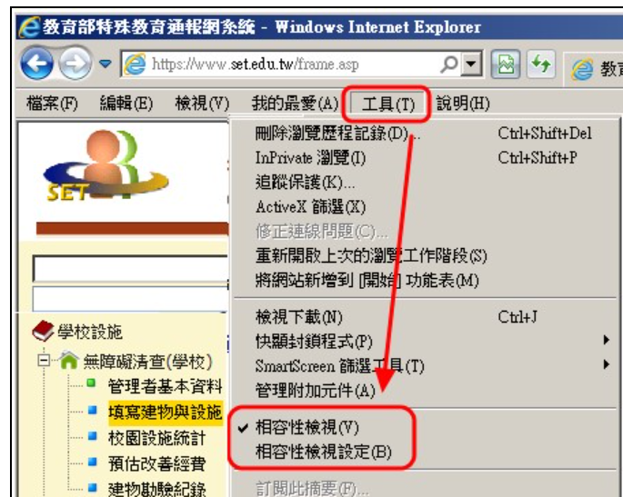
- 登錄系統後，點選左邊功能項，如下方會跳出「僅顯示安全的內容」提醒視窗，則請點選【顯示所有內容】後，系統會重新整理頁面，接著再點選欲進入的內容即可。
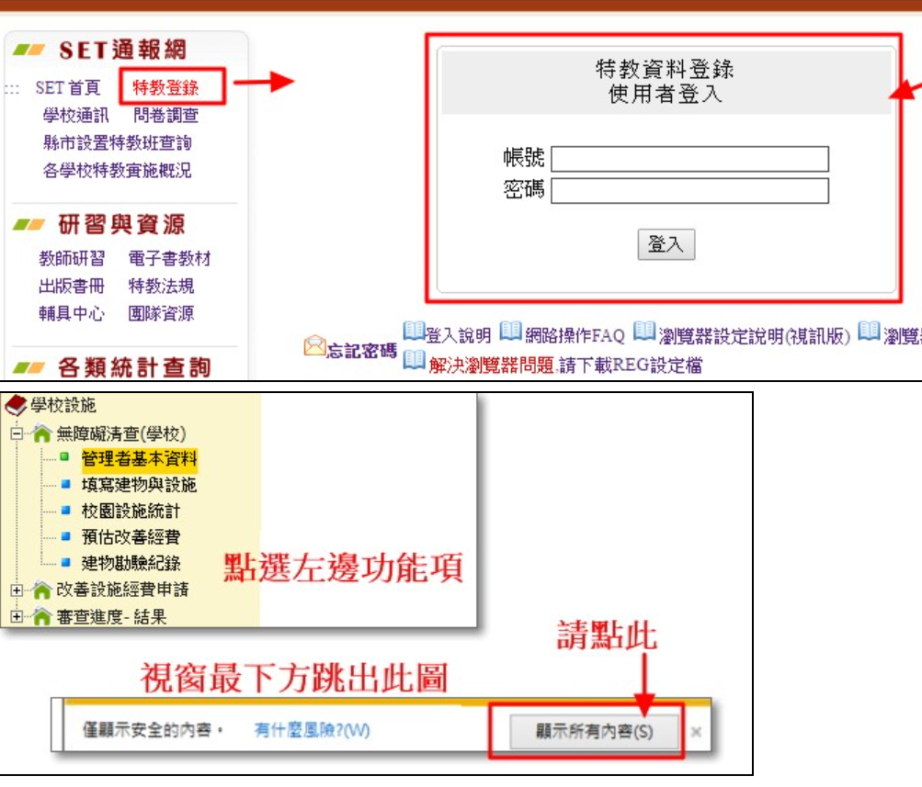
- 若選擇功能後，仍未出現下圖訊息之提示，請依循下列步驟完成設定。
A.於 IE 瀏覽器右上方選擇「選項」，選擇「網際網路選項(O)」
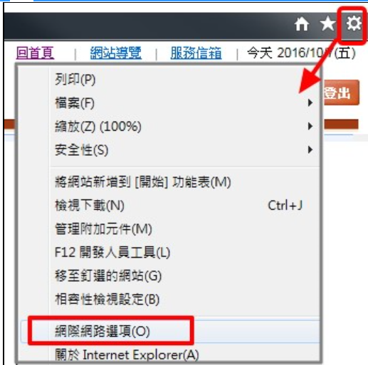
B. 選擇「安全性」下的「自訂等級(C)…」，於「顯示混合的內容」選擇「提示」或「啟動」，重新載入網頁
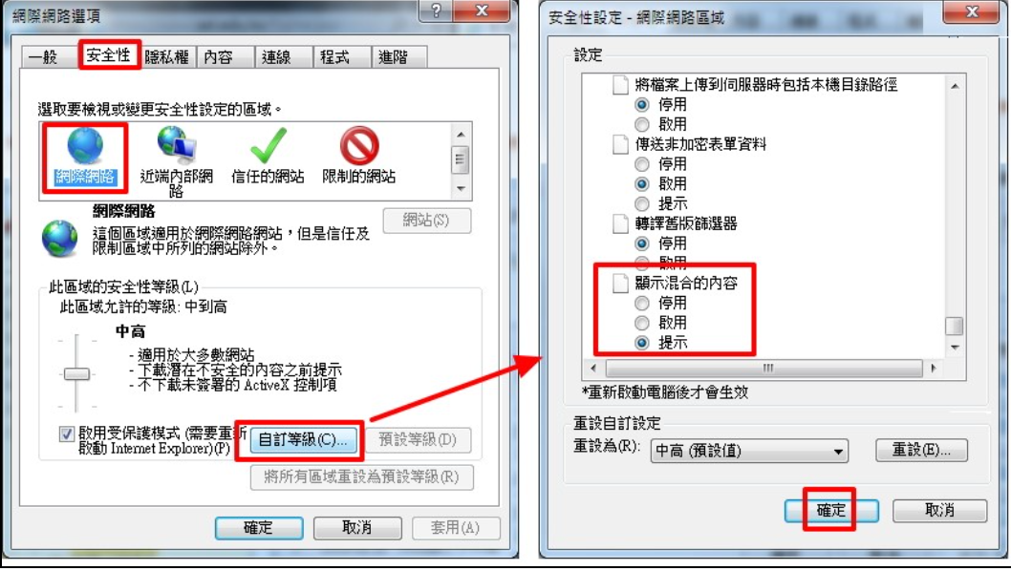

- Google chrome瀏覽器
於網址列右上角點選盾牌符號，再點選「載入不安全的指令碼」完成，系統會自動重新整理頁面，再點選功能即可正常顯示。
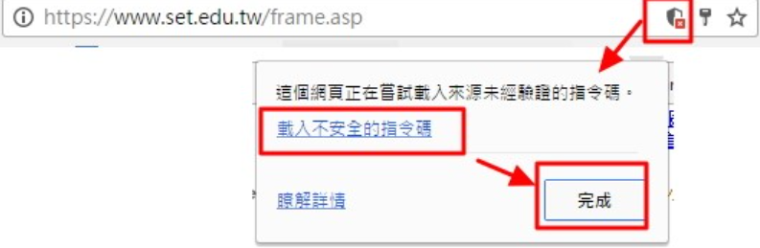

- Safari 瀏覽器
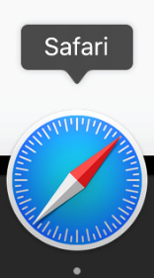
(1)滑鼠移至右方空白處 按滑鼠右鍵 選擇以新視窗(或新標籤頁)打開連結
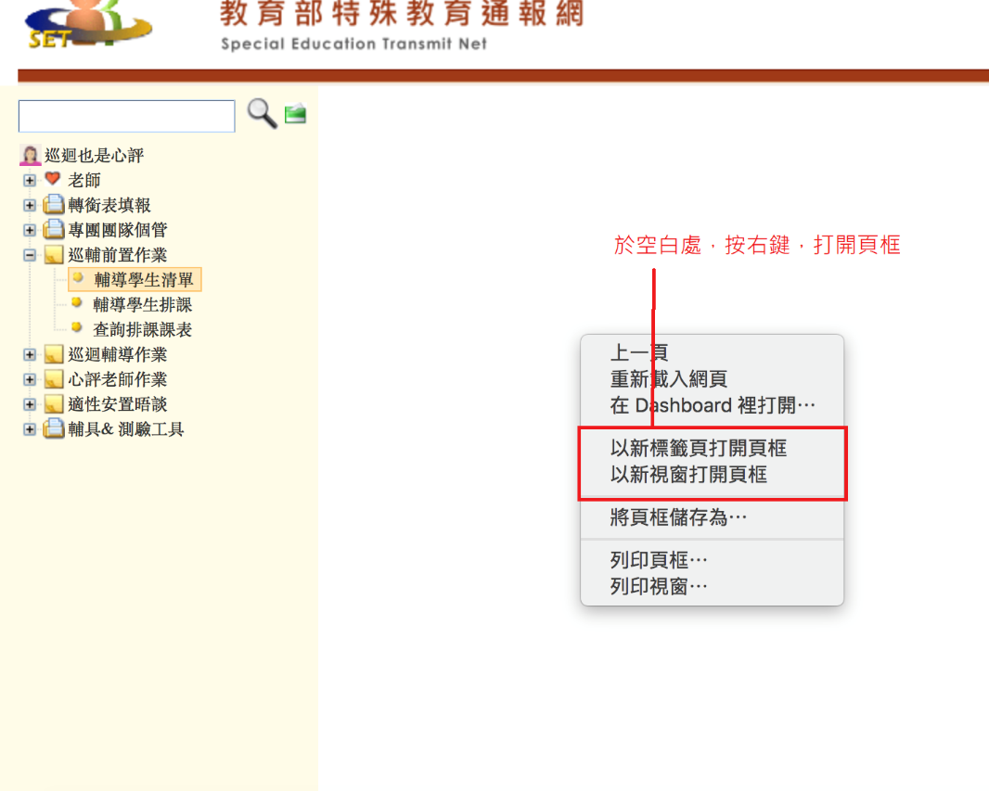
於提示頁面點選”傳送”
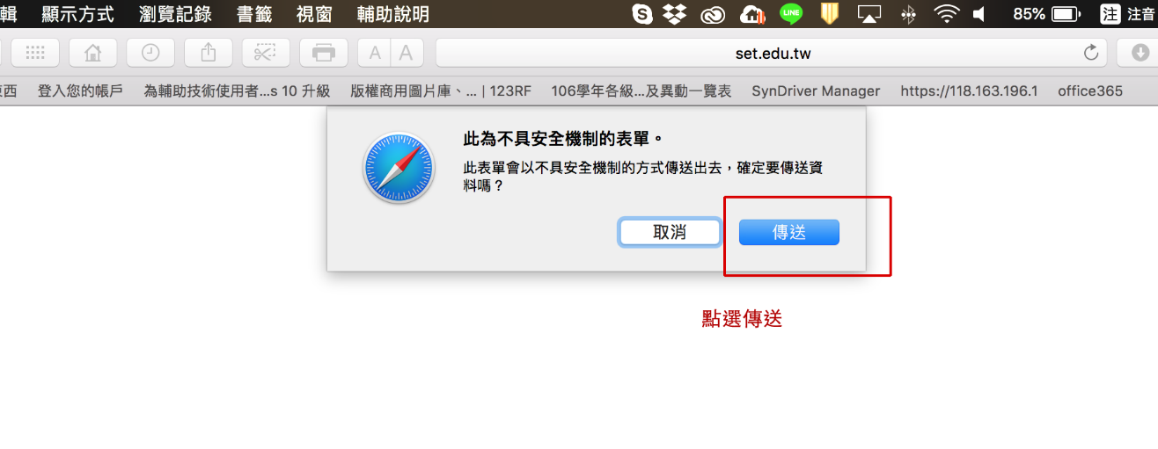

- Microsoft Edge瀏覽器
(1)於網址列右上角點選盾牌符號，再點選「顯示所有內容」，系統會自動重新整理頁面，再點選功能即可正常顯示。
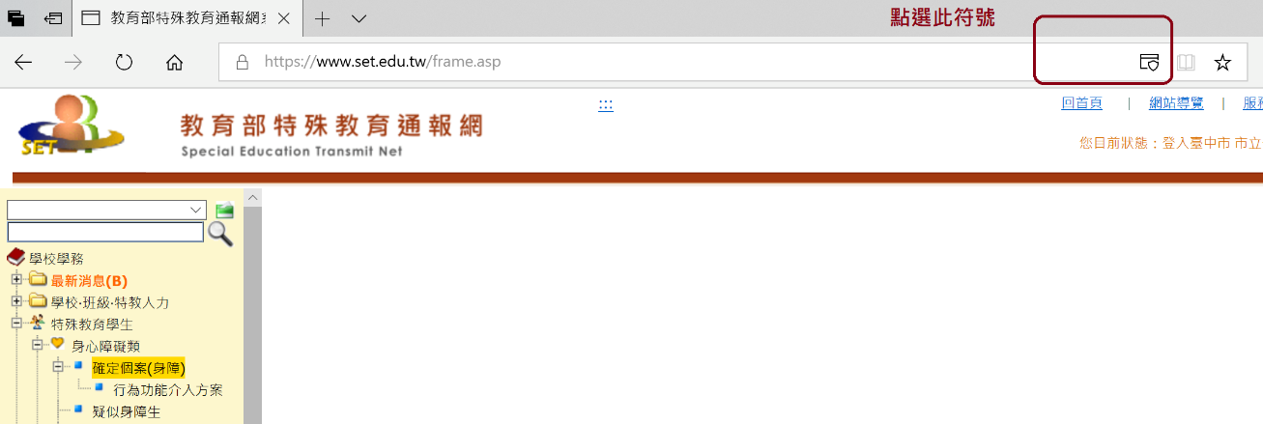
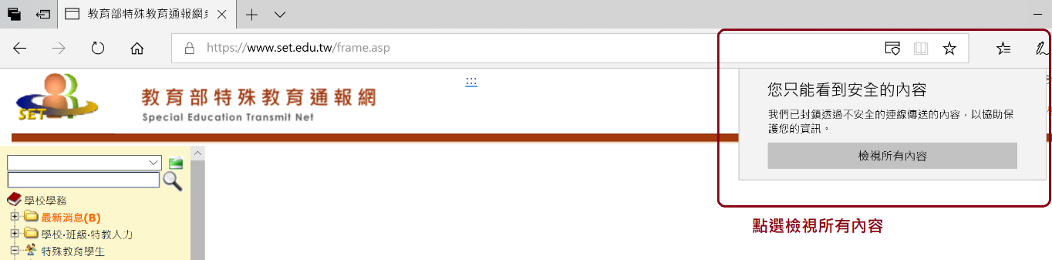

- 5.Firefox
- 於網址列點選綠色鎖 並點選 “>” 的符號
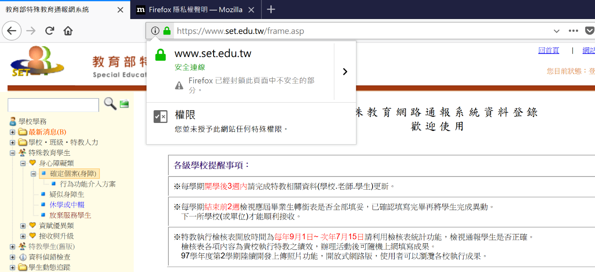
- 點選”暫時停止保護”
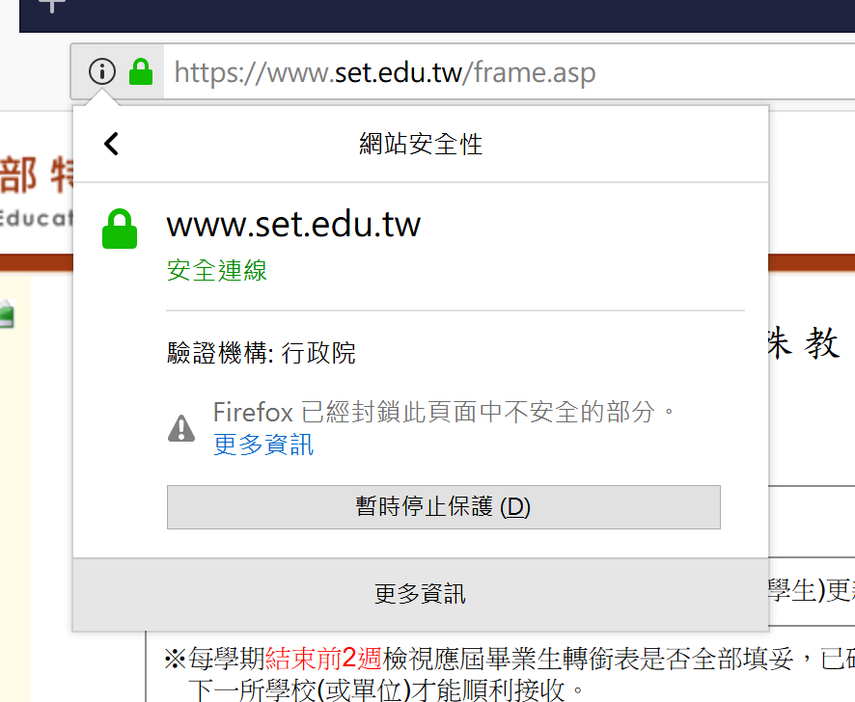

＊下載設定(reg檔)尤其是交通服務申請系統

＊網頁顯示亂碼設定：點選『檢視』->『編碼-』>點選 「自動選取」 或 「UTF-8」即可。如尚有網頁呈現亂碼，則請於該頁面點選右鍵->『編碼-』>點選 「自動選取」 或 「UTF-8」。

＊舊版程式瀏覽器設定
僅剩少部分程式為舊版（例如 治療師評估建議）
如需操作舊版程式請先將瀏覽器回復到原本舊版設定模式(可於教育部通報網首頁 參見舊版設定說明)

